РОССИЙСКАЯ ФЕДЕРАЦИЯ

МИНИСТЕРСТВО ОБРАЗОВАНИЯ И НАУКИ

ФЕДЕРАЛЬНОЕ ГОСУДАРСТВЕННОЕ АВТОНОМНОЕ ОБРАЗОВАТЕЛЬНОЕ УЧРЕЖДЕНИЕ

ВЫСШЕГО ОБРАЗОВАНИЯ

«ТЮМЕНСКИЙ ГОСУДАРСТВЕННЫЙ УНИВЕРСИТЕТ»

Институт математики и компьютерных наук

Кафедра программного обеспечения

Проектная работа

по дисциплине

«Информационные технологии»

на тему

«Агрегатор переводчиков»

Выполнили:

студенты группы ИСИТ 159-2

Кольцов Андрей Алексеевич

Лукьянов Антон Отчество

Козинец Максим Александрович

Проверил:

к.т.н., старший преподаватель

кафедры Информационных систем

Хмелев Евгений Радомирович

Тюмень 2016

**Оглавление**

Введение 3

Глава 1. Онлайн Переводчики 4

1.1. Машинный перевод 4

1.1.1. Яндекс.Переводчик 4

1.1.2. Multillect 5

Глава 2. Разработка 6

2.1. API 6

2.1.1. Яндекс.Переводчик API 6

2.1.2. Multillect API 6

2.2. Получение ответа 7

2.3. Yii 7

2.3.1. Возможности 7

2.3.2. MVC 8

ГЛАВА 3. Инструкция пользователя 8

Заключение 11

# Введение

В наше время знание английского языка очень выручает как в повседневной жизни, так и в профессиональной деятельности программиста. И, по разным причинам, многие сталкиваются с проблемой плохого знания иностранного языка, которая сильно влияет на нашу свободу действий. Как быть людям, которые плохо, либо совершенно, не знают английского языка? Ответ очевиден, использовать различные веб-сервисы для перевода текста.

Актуальность темы проектной работы обусловлена большим количеством разнообразных переводчиков, которые используют разные алгоритмы для перевода текста и, соответственно, возвращают разный результат.

Целью курсовой работы является разработка агрегатора популярных переводчиков, таких как Яндекс.Переводчик, Google Translate и других, с возможностью сравнить несколько вариантов перевода одного и того же текста и выбрать понравившийся.

В рамках указанной цели были поставлены следующие задачи:

* Изучить API сервисов-переводчиков;
* Спроектировать ИС «Агрегатор переводчиков»;
* Разработать сайт.

# Глава 1. Онлайн Переводчики

## 1.1. Машинный перевод

**Машинный перевод** — процесс перевода текстов (письменных, а в идеале и устных) с одного естественного языка на другой с помощью специальной компьютерной программы. Так же называется направление научных исследований, связанных с построением подобных систем.

Существуют два принципиально разных подхода к построению алгоритмов машинного перевода: основанный на правилах (rule-based) и статистический, или основанный на статистике (statistical-based). Первый подход является традиционным и используется большинством разработчиков систем машинного перевода (ПРОМТ в России, SYSTRAN во Франции, Linguatec в Германии и др. Ко второму типу относится популярный сервис Яндекс.Переводчик, Переводчик Google, а также новый сервис от ABBYY. Так же в связи с развитием искусственных нейронных сетей, начали проводится эксперименты по созданию переводчика на ИНС, например Microsoft Neural Translator.

### 1.1.1. Яндекс.Переводчик

**Яндекс.Переводчик** (ранее — **Яндекс.Перевод**) — веб-служба компании Яндекс, предназначенная для перевода части текста или веб-страницы на другой язык.

В службе используется самообучаемый алгоритм статистического машинного перевода, разработанный специалистами компании. Система строит свои словари соответствий на основе анализа миллионов переведённых текстов. Текст для перевода компьютер вначале сравнивает с базой слов, затем с базой моделей языка, стараясь определить смысл выражения в контексте.

Нужно отметить, что функция перевода полученных в результатах поиска страниц (по кнопке «Перевод») появилась ещё в 2009 году и осуществлялась на основе технологий PROMT.

Встроен в Русскую Википедию (перевод с английского на русский).

Кроме того, переводчик встроен в Яндекс.Браузер и автоматически предлагает перевести текст на иностранном языке.

С сентября 2017 года Яндекс.Переводчик начал переход на нейронный машинный перевод для более качественного перевода.

### 1.1.2. Multillect

Multillect — система автоматического перевода, обеспечивающая высокое качество переводов текстов и обладающая эффективной лингвистической поддержкой. В основу системы положен гибридный подход, объединяя преимущества трёх существующих методик:

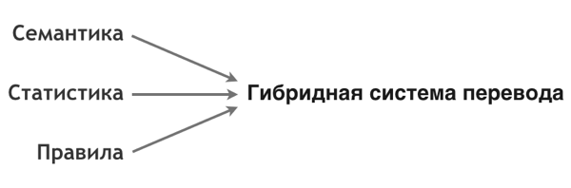

* Multillect использует гибридный подход, объединяя преимущества трёх существующих методик, избегая их недостатков;
* Система построена на правилах, но работает с применением статистики и семантики для повышения качества перевода;

# Глава 2. Разработка

## 2.1. API

**API** (**программный интерфейс приложения, интерфейс прикладного программирования**) (англ. ***a****pplication****p****rogramming****i****nterface*, *API*) — набор готовых классов, процедур, функций, структур и констант, предоставляемых приложением (библиотекой, сервисом) или операционной системой для использования во внешних программных продуктах. Используется программистами при написании всевозможных приложений.

Для получения перевода, мы использовали API, так как это самый простой и доступный способ.

### 2.1.1. Яндекс.Переводчик API

Для получения перевода в Яндекс.Переводчике используется следующий запрос – «https://translate.yandex.net/api/v1.5/tr.json/translate?  
key=trnsl.1.1.20171207T231404Z.7f8566471c9b82ca.0074ef70006b378bdf8ed8b3d28eb2b80a05a9c7  
&text=".$this->text."  
&lang=".$this->from."-".$this->to."  
&format=plain»

$this->text – Текст для перевода.

$this->from – язык, с которого осуществляется перевод.

$this->to – язык, на который осуществляется перевод.

### 2.1.2. Multillect API

Для получения перевода в Яндекс.Переводчике используется следующий запрос – https://api.multillect.com/translate/json/1.0/621?method=translate/api/translate&from=".$this->from."  
&to=".$this>to."  
&text=".$this>text.  
"&sig=4868f954f8fa1500b0a84aa11cfd7aa0"

$this->text – Текст для перевода.

$this->from – язык, с которого осуществляется перевод.

$this->to – язык, на который осуществляется перевод.

### 2.2. Получение ответа

Сервер возвращает ответ в виде Json документа. Следующий код предназначен получения переведенного текста

$ans = file_get_contents($url);

$resres = json_decode($ans, true);

$resText = $resres[text][0];

### 2.3. Yii

Yii -  объектно-ориентированный компонентный Фреймворк, написанный на PHP и реализующий парадигму MVC.

### 2.3.1. Возможности

* Высокая производительность относительно других фреймворков, написанных на PHP
* Парадигма Модель-представление-контроллер
* Интерфейсы DAO и ActiveRecord для работы с базами данных (PDO)
* Поддержка интернационализации
* Кэширование страниц и отдельных фрагментов
* Перехват и обработка ошибок
* Ввод и валидация форм
* Аутентификация и авторизация (RBAC и ACL)
* Использование AJAX и интеграция с jQuery. Со второй версии добавлена поддержка Bootstrap,
* Генерация базового PHP-кода для CRUD-операций (скаффолдинг)
* Поддержка тем оформления для их лёгкой смены
* Возможность подключения сторонних библиотек
* Миграции базы данных
* Автоматическое тестирование
* Поддержка REST (добавлена со второй версии)

### 2.3.2. MVC

Model-View-Controller (MVC, «Модель-Представление-Контроллер», «Модель-Вид-Контроллер») — схема разделения данных приложения, пользовательского интерфейса и управляющей логики на три отдельных компонента: модель, представление и контроллер — таким образом, что модификация каждого компонента может осуществляться независимо.

* Модель (Model) предоставляет данные и реагирует на команды контроллера, изменяя свое состояние.
* Представление (View) отвечает за отображение данных модели пользователю, реагируя на изменения модели.
* Контроллер (Controller) интерпретирует действия пользователя, оповещая модель о необходимости изменений.

## ГЛАВА 3. Инструкция пользователя

При открытии сервиса «Агрегатор переводчиков», нас встречает домашняя страница, на которой написаны основные функции данного сервиса

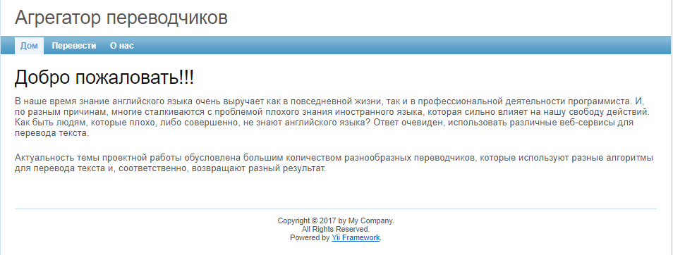

*Рис. 1 «Домашняя страница сервиса»*

При переходе на страницу «Перевести», открывается основная страница сервиса.

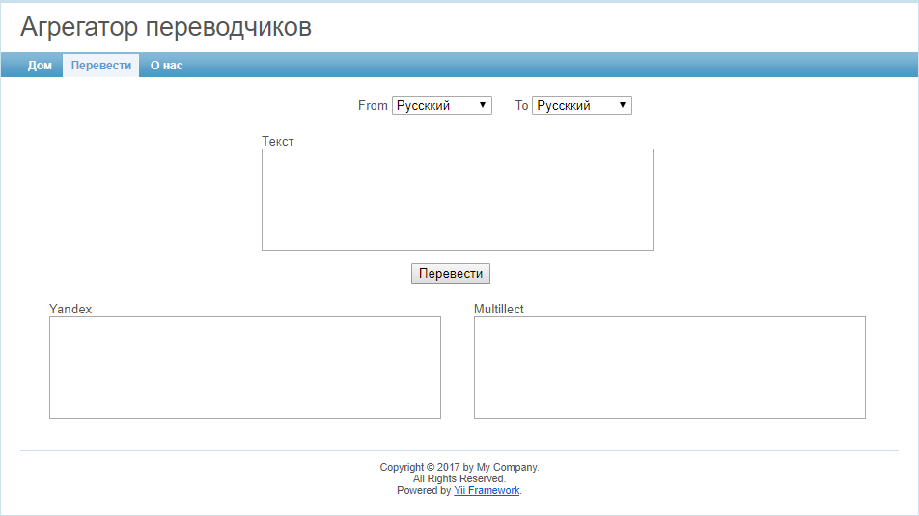

*Рис. 2 «Основная страница сервиса»*

Чтобы воспользоваться сервисом нужно выбрать язык исходного текста и язык перевода, затем заполнить поле «Исходный текст», затем нажать кнопку «Перевести», перевод появиться в полях «Yandex» (использование Яндекс.Переводчика) и «Multilect» (использование переводчика Multilect).

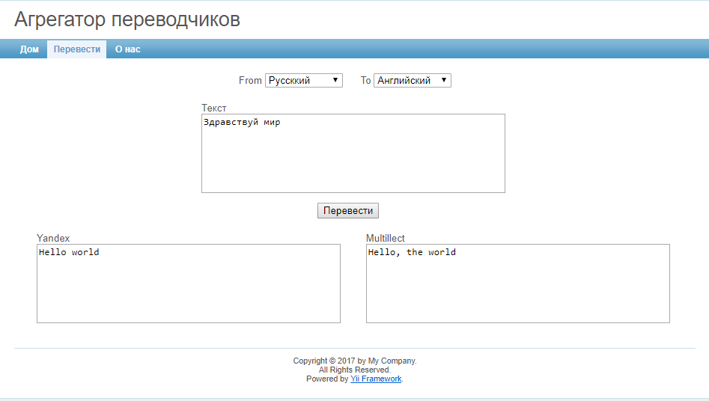

*Рис. 3 «Результат работы сервиса»*

# Заключение

В результате выполнения курсовой работы были изучены API переводчиков и методы работы с ними, а также разработан сайт Агрегатор переводчиков

Функционал разработанного приложения позволяет переводить текст в двух переводчиках с разными принципами работы одновременно, и сравнить полученные переводы. Доступны переводы на Русский, Английский, Немецкий, Испанский, Французский, Итальянский языки.

Перспективами развития приложения являются:

* Добавление новых переводчиков;
* Добавление алгоритма подсветки различий в переводах;
* Добавление монетизации (Реклама, добровольные пожертвования).